Pracovní list DVOULETKY
SPRÁVNÉ ŘEŠENÍ

Co vytvoří dvouletky v prvním roce? vyklíčí a vytvoří listovou růžici
Co vytvoří dvouletky ve druhém roce? kvetou a tvoří semena
Co vyžadují dvouletky v zimě? klidovou fázi
obr. 1
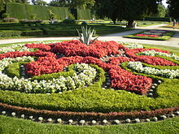
Uveď způsoby použití dvouletek:
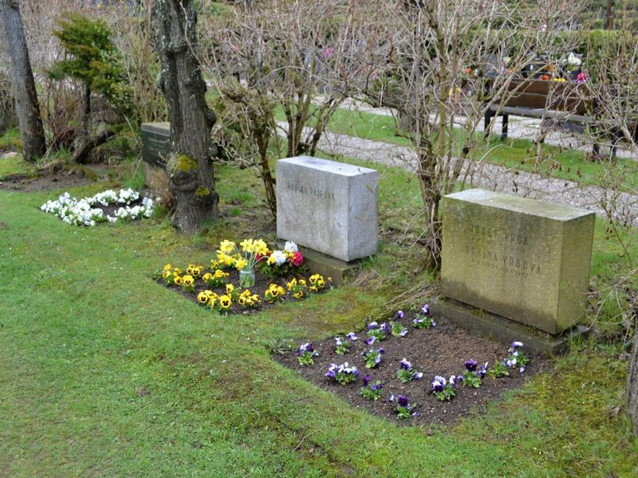
na záhony, ornamentální výsadby, hroby, nádoby, vyšší k řezu, společné výsadby s cibulovinami

Jaké mají dvouletky nároky na světlo?
obr. 2
pěstují se na výsluní, snesou i polostín, nesnesou úpal

Jaké mají dvouletky nároky na půdu?
vyžadují lehčí propustné půdy, nesnášejí zamokření

Jak se dvouletky množí? semenem
Popiš pěstování dvouletek z výsevu (doba, kam, ošetření):
výsev v červnu a červenci (event. od konce května) do pařeniště, slabě zasypat, zalít, zatemnit. Po vyklíčení odtemnit, přepichovat, stínovat

lze pěstovat i výsevem do studeného skleníku v září, jako hrnkové vysazovat až na jaře
choulostivé druhy chráníme přikrývkou

Vyjmenuj několik dvouletek:
Sedmikráska, Zvonek prostřední, Hvozdík vousatý, Chejr vonný, Pomněnka, Maceška

Kdy se dvouletky vysazují? v září

Popiš Sedmikrásku
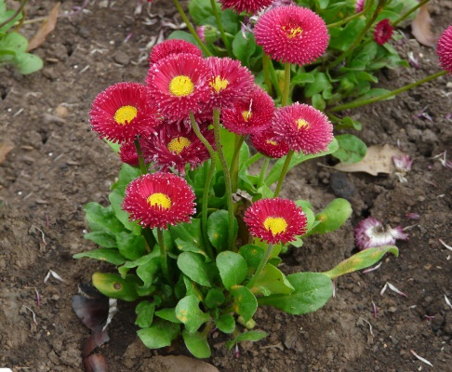
obr. 3
- Barva květu: bílá, růžová, červená, jednoduché i plné květy
- Výška: 15 - 20 cm
- Použití: na záhony, do nádob
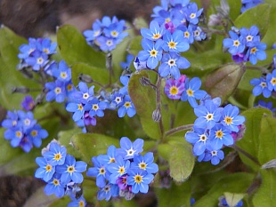
obr. 4
Popiš Pomněnku
- Barva květu: modrá, bílá, růžová
- Výška: 15 - 35 cm
- Použití: na záhony, do nádob, k řezu

Popiš Macešku
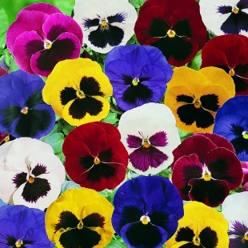
obr. 5
- Barva květu: bílá, žlutá, červená, hnědá, modrá, fialová i dvoubarevné květy
- Výška: 15 - 35 cm
- Použití: na záhony, do nádob, hroby, ornamenty.
- Je nejpěstovanější dvouletkou
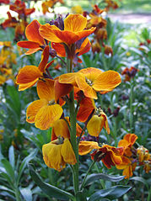

Popiš Chejr vonný
obr. 6
- Barva květu: žlutá, oranžová, červenohnědá
- Výška: 25 - 70 cm
- Použití: nízké na záhony, vysoké k řezu, k rychlení
obr. 7
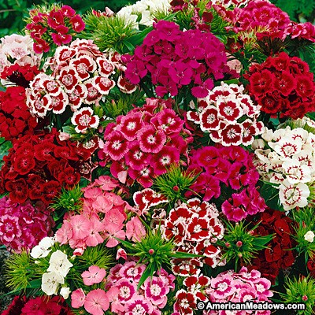
Popiš Hvozdík vousatý
- Barva květu: bílá, růžová, červená
- Výška: 15 - 20 cm
- Použití: na záhony, do nádob

Popiš Zvonek prostřední
obr. 8
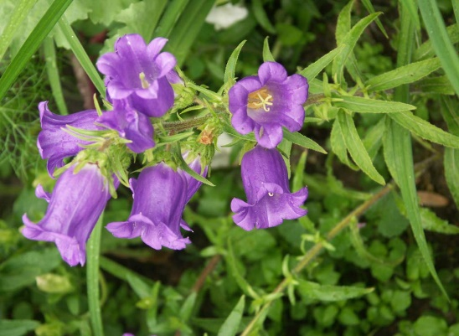
- Barva květu: bílá, růžová, světle modrá, fialová
- Výška: 40 - 70 cm
- Použití: na záhony, k řezu

